В преддверии профессионального праздника орловские судебные приставы провели торжественную церемонию
В актовом зале Управления Федеральной службы судебных приставов по Орловской области состоялось торжественное мероприятие, посвященное Дню судебного пристава, который ежегодно отмечается 1 ноября.
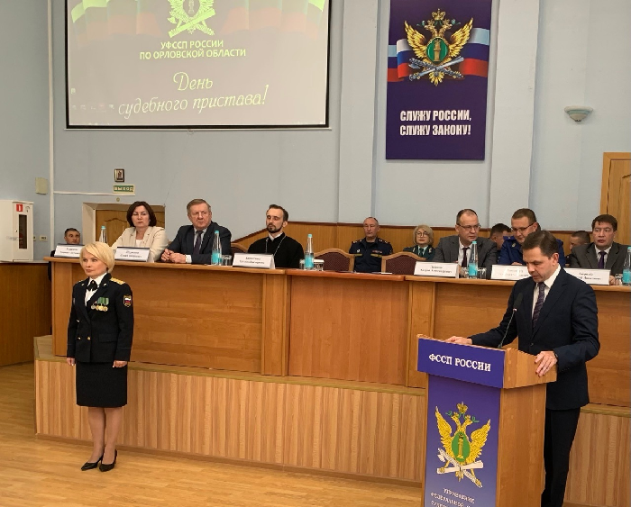
Почетными гостями мероприятия стали Губернатор Орловской области Андрей Клычков, заместитель председателя Орловского областного Совета народных депутатов Сергей Потемкин, Федеральный инспектор по Орловской области Алексей Королев, а также представители судейского сообщества, руководители правоохранительных органов региона и духовенство.
Перед началом официальной части для гостей была подготовлена интерактивная экспозиция, раскрывающая многогранность службы. В фойе Управления развернулись фотовыставка, посвященная будням сотрудников, вернисаж детских рисунков «Судебные приставы глазами детей» и демонстрация современного вооружения и экипировки.
С приветственным словом к личному составу обратился глава региона. Андрей Клычков поздравил коллектив с профессиональным праздником и поблагодарил сотрудников за преданность долгу и активную гражданскую позицию, подчеркнув, что их работа является надежным щитом государства и его граждан. В завершение выступления Губернатор вручил лучшим специалистам ведомственные награды и почетные грамоты, пожелав им дальнейших успехов в службе на благо Орловской области и всей России.
Слова признательности и награды от законодательной власти региона, аппарата Полномочного представителя Президента, судебной власти и духовенства также адресовали коллективу Сергей Потемкин, Алексей Королев, Марина Угланова и отец Артемий.
Руководитель УФССП России по Орловской области — главный судебный пристав региона Татьяна Аксютина — в своем выступлении поблагодарила коллег за высокий профессионализм и озвучила ключевые достижения Службы.
Особое внимание в этот день было уделено ветеранам службы, которым вручили цветы и памятные подарки. Трогательным моментом стало чествование родителей молодых специалистов. Этот символический жест подчеркнул важную роль семьи в воспитании ответственных и преданных своему делу кадров.
Кульминацией мероприятия стала церемония награждения. За добросовестную службу и выдающиеся достижения отличившиеся сотрудники были отмечены ведомственными наградами.
